2022年湖南省益阳市中考生物试卷
一、选择题（本题共25小题，每小题2分，共50分）下列各题均只有一个最符合题意的选项，请选出该选项，并将其序号在答题卡中相应的答案栏内填涂。
1. 中小学生“五项管理”包括手机、睡眠，读物、作业、体质管理等五项。某学校要了解本校学生“五项管理”的落实情况，应选用（ ）
A. 调查法 B. 测量法 C. 实验法 D. 观察法
2. 水毛茛伸展在空气中叶呈扁平状，浸在水中的叶呈丝状，这一现象说明（ ）
A. 生物性状不受基因控制 B. 生物生存依赖环境
C. 环境能够影响生物性状 D. 生物能够影响环境
3. 把细胞比喻成一支精锐作战部队，那么相当于作战指挥中心的是（ ）
A. 液泡 B. 细胞核 C. 细胞质 D. 细胞膜
4. 2022年5月，在我国西藏墨脱县发现了一棵高达76.8米的不丹松，成为中国大陆新“树王”。下列关于该树王的描述错误的是（ ）
A. 其细胞较其它不丹松细胞大
B. 不具有系统层次
C. 具有发达的输导组织
D. 种子无果皮包被
5. 小明在菜园播种了几颗黄瓜种子，他观察并记录了黄瓜生长发育部分过程。下列叙述错误的是（ ）
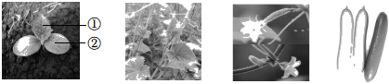
A. 黄瓜幼苗结构①有两片，说明它属于双子叶植物
B. 黄瓜藤缠绕竹竿生长，说明它能对外界刺激作出反应
C. 黄瓜有雌花和雄花，推测它是异花传粉植物
D. 黄瓜的果实有多枚种子，推测一朵雌花中有多个雌蕊
6. 植物学家发现了三峡库区特有的一种二级保护植物。该植物根长而细，茎短而直立，叶子呈椭圆形，叶缘锯齿状，有长圆形或短线形孢子囊群。据此推测该植物属于（ ）
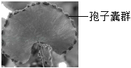
A. 藻类植物 B. 苔藓植物 C. 蕨类植物 D. 被子植物
7. 中国科学家移植受精卵让雄性大鼠怀孕，通过剖腹产分娩出幼崽，最终有10只幼崽发育到成年。具体过程是先通过手术将一只怀孕的雌性大鼠和一只雄性大鼠连接在一起，产生“连体鼠”，通过血液交换给雄性大鼠一个雌性微环境，他们还需给该雄性大鼠移植（ ）
A. 卵巢 B. 子宫 C. 输卵管 D. 乳腺
8. 小华吃西瓜时，不小心将一粒西瓜子咽下去。这粒西瓜子在他的体内依次经过的部位是（ ）
A. 口腔、咽、食道、胃、小肠、大肠、肛门
B. 口腔、咽、食道、胃、大肠、小肠、肛门
C. 口腔、咽、食道、胃、肝脏、大肠、小肠、肛门
D. 口腔、咽、食道、胃、肝脏、小肠、大肠、肛门
9. 小明想用凉面作为午餐主食，为保证合理营养，最好搭配下列食物中的（ ）
A. 黄瓜、空心菜 B. 蒜苔炒肉、苹果
C. 牛奶、红烧肉 D. 雪碧、薯条
10. 图一表示呼吸系统的组成示意图，图二为肺泡与毛细血管之间的气体交换示意图，图三为人的膈肌收缩和舒张时在胸腔内的位置示意图，下列有关叙述错误的是（ ）
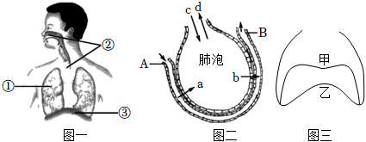
A. 图一中的②为呼吸道，可以保证气流通畅，并温暖、湿润和清洁吸入的空气
B. 图二中肺泡和肺部毛细血管之间a、b交换依赖于气体的扩散作用
C. 图二中b代表的物质是氧气，血液从A端流到B端后，氧气含量增加
D. 图二所示的肺泡内气体按照d方向出肺泡时，膈肌处于图三中的乙状态
11. 2022年4月，以色列科研人员分离出脂肪细胞，运用基因改造技术将其转变成干细胞，利用这些干细胞获得心肌细胞和血管细胞，然后将这些细胞与其他生物材料加工成的水凝胶混合制成“生物墨水”，借助3D打印机打印出全球首颗拥有心肌、血管和心腔的“心脏”。下列叙述错误的是（ ）
A. 心肌细胞和血管细胞是干细胞经过分化形成的
B. 心肌细胞和血管细胞是构成3D心脏的基本单位
C. 3D心脏的心腔中，与动脉血管相连的是左心室、右心室
D. 3D心脏的右心房收缩时，心腔内的血流方向是由心室流向心房
12. 如图为用显微镜观察人血永久涂片的一个视野。有关叙述正确的是（ ）
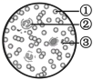
A. 给A型血的人输入B型血时，①不会发生凝集反应
B. 外伤出血时，②会聚集在伤口处促进止血，加速凝血
C. 当人体内出现急性炎症时，③的数量会明显增加
D. 益阳人到西藏后，①内血红蛋白与氧结合会减少
13. 下列动物属于昆虫的是（ ）
A. 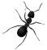 B. 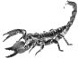
C. 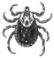 D. 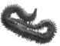
14. 2022年北京成功举办第24届冬季奥林匹克运动会，在自由式滑雪大跳台项目中，中国运动员奋力拼搏，勇夺金牌。下列说法错误的是（ ）
A. 滑雪运动需要骨、关节和肌肉的协调配合
B. 膝关节腔内含有滑液，可以减少骨与骨之间的摩擦
C. 运动员在做屈肘动作时肱三头肌收缩、肱二头肌舒张
D. 完成滑雪比赛所需能量有赖于消化系统、呼吸系统和循环系统等的配合
15. 为研究酸雨对植物的影响，科研人员选用了杨树作为研究对象，以杨树的地上部分生物量、年轮宽度为观测指标，得到实验结果如下表。根据实验数据，下列叙述错误的是（ ）
每公顷地上部分生物量kg/hm²
各部分 | 受害材 | 健康材 | 降低百分率//%
树干 | 87231.3 | 120620.5 | 27.68
树皮 | 20500.0 | 27807.0 | 26.28
树枝 | 29437.5 | 48437.5 | 39.22
树叶 | 6862.5 | 9997.0 | 31.36
总计 | 122031.2 | 206862.8 | 30.37
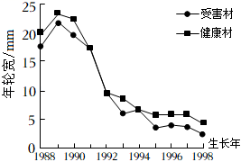
A. 受害材平均年轮宽度变小
B. 酸雨降低受害材地上部分生物量
C. 酸雨对杨树树枝的影响最大
D. 酸雨对所有植物生长都有影响
16. 一些刚孵化不久的幼鸟和刚生下来的哺乳动物跟随它们所见到的第一个移动物体，这是印随行为。印随行为是（ ）
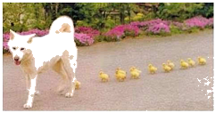
A. 一种防御行为 B. 一种先天性行为
C. 一种学习行为 D. 一种社会行为
17. 在探究烟草浸出液对水蚤心率的影响活动中，以下几位同学的做法，不恰当的是（ ）
A. 甲同学：选取个体大小和年龄一致的水蚤，随机分组
B. 乙同学：设置清水与不同浓度烟草浸出液进行对照实验
C. 丙同学：在显微镜下观察，记录水蚤10s的心跳次数
D. 丁同学：实验结果不支持假设，修改实验数据
18. 关于生物生殖和发育的叙述，错误的是（ ）
A. “落叶生根”的繁殖方式属于无性生殖
B. 鸟类的生殖发育过程一般包括六个阶段
C. 蜥蜴的生殖和发育过程都依赖水环境
D. 家蚕、蝗虫、青蛙均具有变态发育特点
19. 很多食品具有芳香浓郁的特殊风味离不开发酵，下列饮品没有微生物发酵的是（ ）
A. 酸奶 B. 甜酒 C. 豆浆 D. 苹果醋
20. 如图是染色体、DNA和基因的关系示意图。下列说法正确的是（ ）
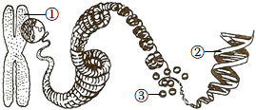
A. ①是由②和③两种物质组成
B. 基因主要是由②构成的
C. 基因的数量和②的数量相同
D. 人的肝脏细胞中①有23条
21. 科学家培育了一只可以发光的老鼠，如图为培育过程示意图，该研究过程运用的技术有（ ）
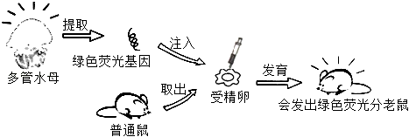
A. 克隆技术 B. 发酵技术
C. 转基因技术 D. 细胞融合技术
22. 2021年5月31日开始，我国正式实行三孩政策。一对夫妇生育了两个男孩，他们积极准备生育第三胎。下列说法错误的是（ ）
A. 男性产生两种类型的精子
B. 孩子的性别主要决定于母亲
C. 第三胎为女孩的概率是50%
D. 进行产前诊断有益于优生优育
23. 下列关于细菌和真菌的叙述正确的是（ ）
A. 都是体积微小的微生物
B. 细菌没有成形的细胞核
C. 都是通过分裂的方式繁殖后代
D. 都必须生活在有氧的环境中
24. 科学家对不同种类生物的基因和蛋白质进行比较，可知这些生物亲缘关系的远近。如图为不同生物与人的细胞色素c的氨基酸组成差异，据图推测合理的是（ ）
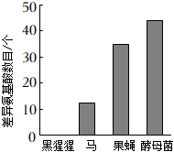
A. 酵母菌细胞色素c的氨基酸数目最多
B. 马在地球上出现早于果蝇
C. 黑猩猩与人的亲缘关系最近
D. 动物的进化趋势是从胎生到卵生
25. 健康是人生的宝贵财富，正值青春年华的同学们，一定要选择健康的生活方式。下列不属于健康生活方式的是（ ）
A. 不抽烟、不喝酒、远离毒品
B. 长期坚持熬夜做练习题
C. 生活中常与父母、朋友交流沟通
D. 坚持体育锻炼，积极参加户外活动
二、非选择题（本题共8小题，共50分）
26. 细胞是构成生物体的基本单位，我们对细胞进行观察时，需制作玻片标本，借助显微镜。图一为制作临时装片部分过程示意图，图二为显微镜构造图，图三为植物细胞结构示意图，请如图回答下列问题：
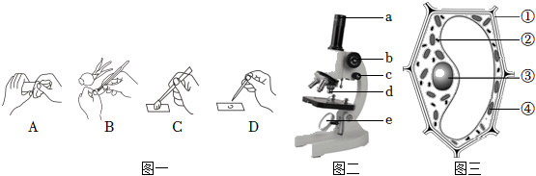
（1）制作植物细胞临时装片时，图一正确的操作顺序为___________（填序号）。
（2）观察植物细胞时，显微镜放大倍数为400，图二与放大倍数有关的结构是___________。
A. a和d B. a和e C. b和c D. d和e
（3）图三细胞中结构②是___________，为细胞生命活动提供能量；该细胞___________（填“能”或“不能”）进行光合作用，判断依据是___________。
27. 小丽在大棚采摘草莓时，观察到大棚里一些现象并提出问题，让我们一起分析和探索吧！
（1）有时候大棚内顶上有许多水珠，水珠一部分来源于土壤水分蒸发，一部分来源于草莓叶片进行___________散失。
（2）大棚中安装二氧化碳发生器的目的是提高草莓的产量，原理是___________。
（3）大棚内放养了蜜蜂，对于草莓来说，蜜蜂的作用是___________。
（4）小丽看到大棚上覆盖有遮阳网，提出疑问：光照强度对草莓的产量和品质有影响吗？为了探究此问题，小丽查阅了许多文献资料，找到了科技人员利用不同遮阳网对盆栽草莓进行遮荫处理的实验结果，如下表：
不同遮荫处理对草莓的影响
遮荫度//% | 叶纵径长度//cm | 单株产量//g | C维生素
遮荫度//% | 叶纵径长度//cm | 单株产量//g | Mg/100gFW
0（CK） | 5.73 | 253.33 | 103.62
20 | 5.74 | 262.20 | 103.20
40 | 5.44 | 245.67 | 100.39
60 | 4.78 | 233.32 | 85.85
80 | 4.42 | 211.57 | 78.44
根据表格可知，在遮荫度20%～80%范围内，草莓单株产量的变化趋势为___________。大棚的遮荫度为___________，最有利于提高草莓的产量和品质。
28. 2022年4月16日，我国三位航天员驻留中国空间站六个月后顺利返回。长时间处于失重环境，是否会导致航天员出现骨质疏松，增加骨折风险？科研人员用大鼠开展了相关研究。
（1）选取体重、年龄相同的20只雌性健康大鼠，平均分成两组。一组用吊尾装置吊起（模拟失重状态），另一组为对照组，其处理方式为___________，连续饲养四周。
（2）实验完成后，测得股骨松质骨相关数据如下表：
股骨松质骨物理特性
组别 | 骨松质骨密度 | 骨小梁间隙//mm | 最大抗压载荷//N
组别 | g/cm | 骨小梁间隙//mm | 最大抗压载荷//N
对照组 | 0.20 | 0.12 | 194
实验组 | 0.14 | 0.16 | 123
①科研人员记录了20只大鼠的实验数据，并计算___________后得到上表中结果。
②据数据可知，尾部悬吊雌性大鼠4周后，松质骨骨密度___________（填“上升”或“下降”），最大抗压载荷下降。
③如图为两组小鼠松质骨三维结构重建图，尾部悬吊组（实验组）是图中的___________。
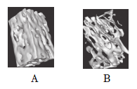
（3）综上所述，得出的结论是___________。
29. 尿毒症是由于肾功能丧失，体内代谢产生的含氮废物不能排出体外，导致水电平衡失调、水潴留、电解质紊乱。患者可以通过定期血液透析排出体内的废物进行治疗。
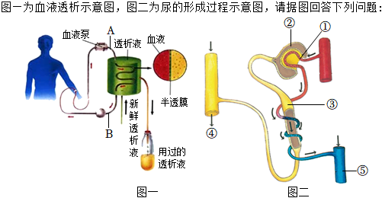
（1）血液透析机称为人工肾，A管道相当肾动脉，B管道相当___________，半透膜相当于肾小球，肾小球与图二中的___________和___________构成___________。
（2）下列关于血液透析叙述错误的是___________。
A. 流回患者B管道的血液与来自患者A管道的血液，氧气不变
B. 半透膜的管道系统有过滤的功能
C. 流出的透析液成分有血细胞和大分子蛋白质
D. 流出的透析液成分有含氮废物
（3）许多尿毒症患者通过他人捐献的肾进行移植获得新生。我国是待移植者最多国家，器官移植供需比约为1：30，为推动我国爱心器官捐献，请你为宣传活动拟一条标语：___________。
30. 夏季的一天，小敏在放学回家路上，看见天空乌云密布，前方忽然亮起一道强烈的闪电，小敏迅速双手捂耳，听到轰隆隆的雷声后，她赶紧跑到附近农舍躲雨。请依据所学知识回答下列问题：
（1）强烈闪电使小敏眼球的瞳孔___________（填“扩大”或“缩小”），闪电进入眼球形成的物像在___________上转化为神经冲动传递到视觉中枢形成视觉。
（2）小敏看到闪电后迅速双手捂耳，这一反射属于___________反射，该反射活动中，神经中枢位于___________。
（3）小敏听到轰隆隆的雷声时，吓了一跳，此时大脑皮层兴奋，促进肾上腺产生___________增加，促使人心跳加快、血管扩张、反应更灵敏，调动潜力以应对紧急情况。
（4）综上所述，下列说法错误的是___________。
A. 神经调节控制激素调节
B 人体生命活动受神经系统和激素共同调节
C. 激素调节控制神经调节
D. 激素调节能影响神经调节
31. 安化六步溪国家级自然保护区拥有独特的生态环境、丰富多样的生物资源以及珍稀、濒危动植物群落，已查明共有木本植物1022种，金钱豹、云豹、穿山甲、果子狸、豺、毛冠鹿、锦鸡、水獭等19种国家一、二级保护动物在此栖息繁衍。
（1）六步溪国家级自然保护区是由生活在这里的___________和环境相互作用而组成的统一整体。非生物成分为生物提供物质和能量，如：生物界中的能量究根结底来自于___________。森林中的朽木上有蘑菇生长，蘑菇属于生态系统成分中的___________，将有机物分解成无机物，可供植物重新利用。
（2）六步溪国家级自然保护区，不同生物之间由于___________关系形成食物链，如：草→食草昆虫→锦鸡→金钱豹。
（3）六步溪国家级自然保护区生物种类非常多，每种生物都是一个丰富的基因库，生物种类的多样性实质上是___________。
（4）六步溪自然保护区有原始次森林，可进行森林远足、探险和科学考察，我们在了解和享受大自然的同时，一定要保护大自然。如果在六步溪自然保护区旅游，我们不应该有的行为：___________（答两点即可）。
32. 阅读资料回答有关问题。
猴痘是感染猴痘病毒所致，截至6月10日，全球猴痘病例已超过1000例。感染者大多表现为发热、剧烈头痛、皮疹等。可用荧光抗体法从感染者血清中检出猴痘病毒抗体。人类主要通过被感染猴痘病毒的动物咬伤或直接接触已感染动物的血液、体液等而被传染；人与人之间主要通过呼吸飞沫传播。
（1）猴痘具有的特点是___________和流行性。
（2）从传染病传播环节看，患猴痘的动物和人属于___________；从预防传染病措施看，戴口罩为___________。
（3）根据资料分析，猴痘病毒突破人体第一道防线___________后，进入体内。人体第三道防线___________（填“能”或“不能”）对猴痘病毒产生免疫反应，推理依据___________。
33. 羊的毛色有黑色和白色，由一对基因控制。某农场现有两栏羊，甲栏羊的毛色既有白色，又有黑色，乙栏羊的毛色全为白色，两栏羊是亲子代关系。
（1）羊的黑毛和白毛，在遗传学上称为___________。
（2）若甲栏羊为乙栏羊的后代，则羊毛的___________是显性性状，如果显性基因用B表示，隐性基因用b表示，甲栏中黑羊的基因组成是___________，乙栏羊中肯定存在基因组成为___________的个体。
（3）若乙栏羊为甲栏黑色羊与白色羊杂交的后代，根据遗传规律，你能做出什么推论？___________（答一点即可）

